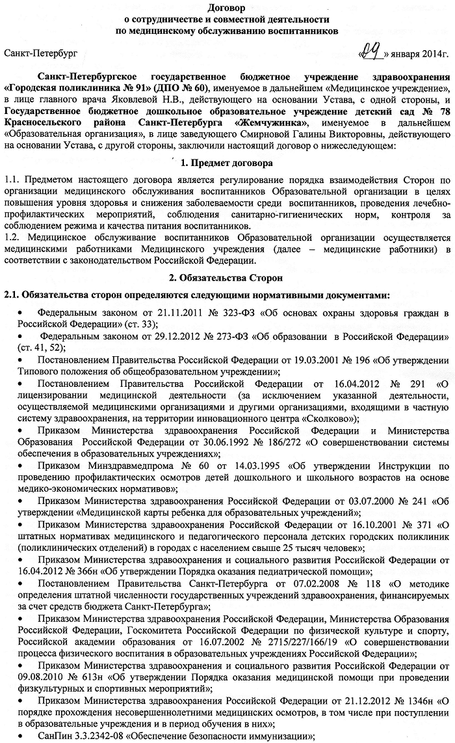
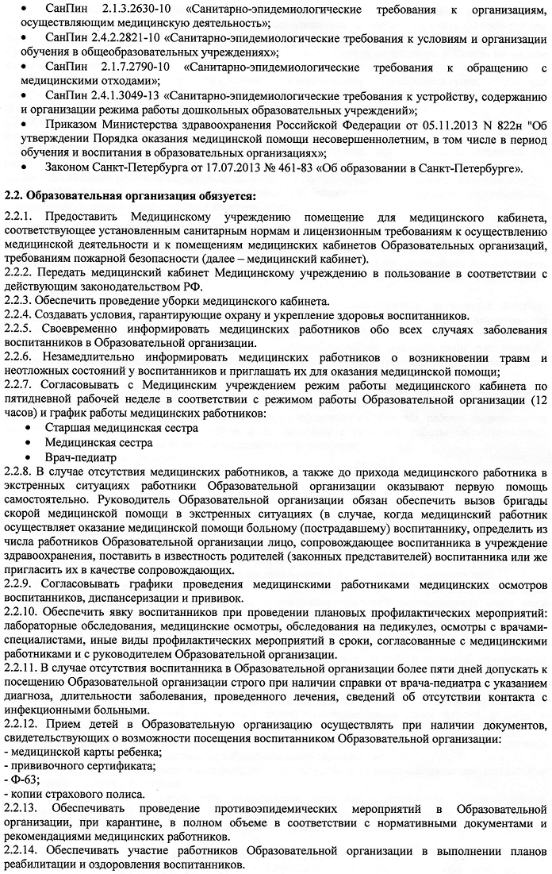
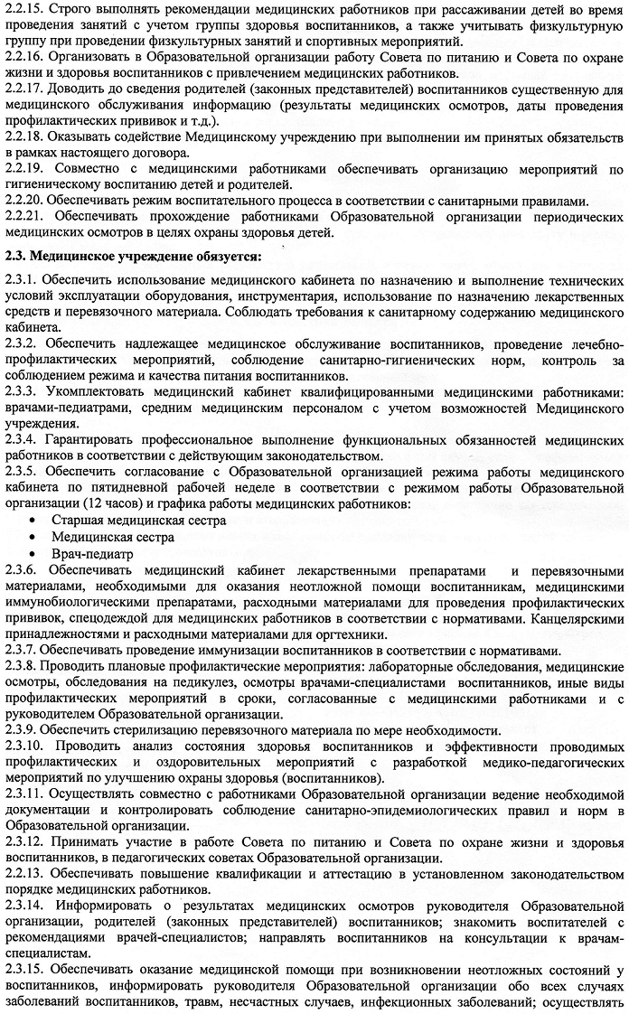
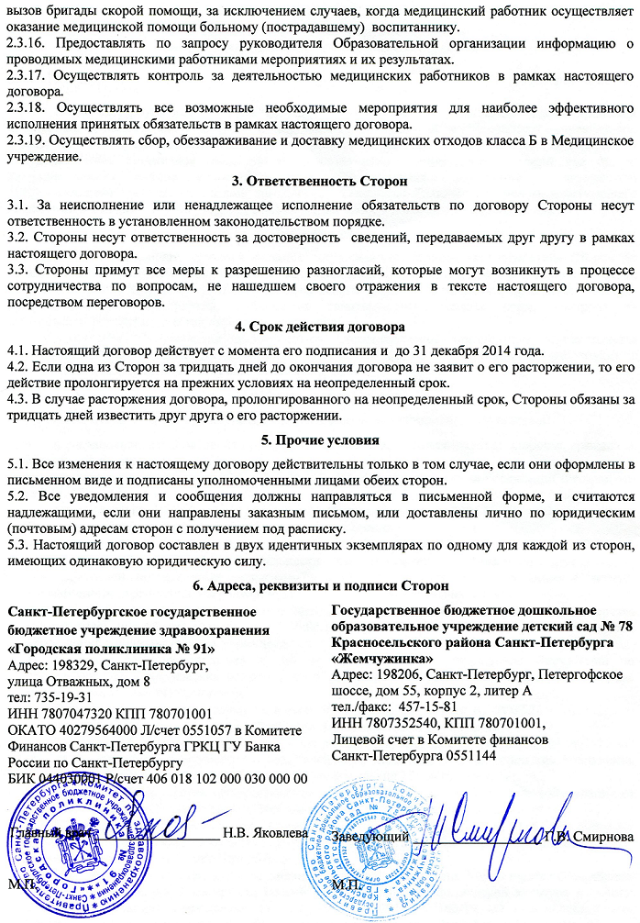

КОМПЛЕКСНЫЕ ПЛАНЫ

ПО ОРГАНИЗАЦИИ МЕДИЦИНСКОЙ ПОММОЩИ ДЕТЕМ
КОРПУС 1 | КОРПУС 2

